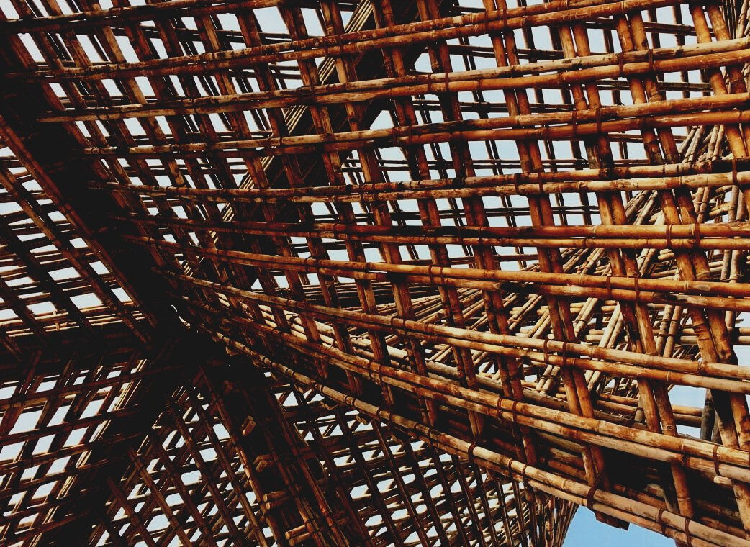

ARVIOINTIMATERIAALI

Opintoyksikkö 2
LUENTO 7: PUISET RISTIKOT
UPWOOD
Rakennustyöntekijöiden ammattitaidon lisääminen energiatehokkaan puurakentamisen menetelmissä

UPWOOD-PUU
Rakennustyöläisten ammattitaito energiatehokkaiden rakennusten puurakentamisenmenetelmissä

Sisällys
1. Usein kysytyt kysymykset 2
2. Monivalintakysymykset 3
3. Tapaustutkimukset 3
3.1 Tapaustutkimus 1 3

Usein kysytyt kysymykset
Kysymys: Mitä asioita tulee ottaa huomioon ristikkoa työskennellessä?
Vastaus: Ristikot on suunniteltu käytettäväksi pystyasennossa, jossa niitä tulee myös kuljettaa. Säleikköä asennettaessa noudatetaan asennus- ja käsittely- ja tukiohjeita. Ristikot tuetaan yleensä ulkonevaan puuhun, joka on sijoitettu sivuun.
Kysymys: Mitä kiinnikkeitä voit käyttää ristikon kiinnittämiseen?
Vastaus: Ristikko kiinnitetään yhdellä kulmakiinnikkeellä kampanauloilla.

Monivalintakysymykset
- I-palkit saavuttavat saman kantokyvyn vähemmällä materiaalilla kuin liimapuulla.
  - Tosi
  - Epätosi
- Kattoristikot tai NR ristikot ovat
  - valmistettu sahatavarasta taitavalla puuliitostekniikalla.
  - valmistettu sahatavarasta naulalevyliitoksilla.
- Puuristikko ei ole paloturvallinen rakenne, jos
  - siinä on suojaamattomia naulalevyliitoksia.
  - naulalevyn liitokset eivät ole täysin suojattuja tulelta.

Tapaustutkimukset

Tapaustutkimus 1
Nimeä vähintään kolme erilaista kattoristikkoa.

